**BÀI SỐ 3**

Giảng viên cung cấp tệp **CSDLBAI3.xlsx** với 3 Sheet **Bangdiem, Bangluong, Tiendien**, đổi tên thành **Bai3_HovatenSV.xlsx**, thực hiện các yêu cầu:

**Câu 1:**

a. Chèn thêm sheet mới, đặt tên là **hamthongke** và nhập nội dung như sau**:**

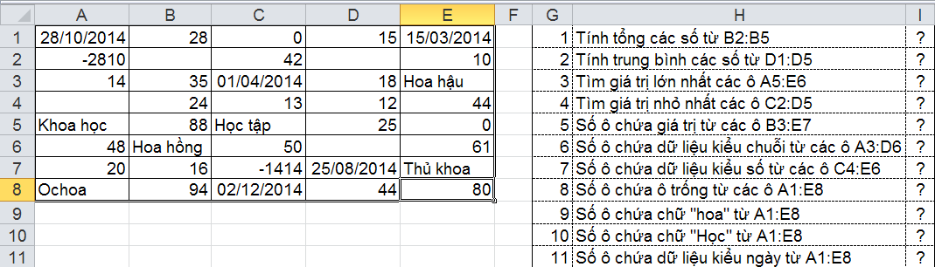

* Sử dụng nhóm hàm thống kê để điền công thức cho ô từ I1 – I11.

b. Chèn thêm Sheet mới, đặt tên thành **Olympic** và nhập dữ liệu như sau:

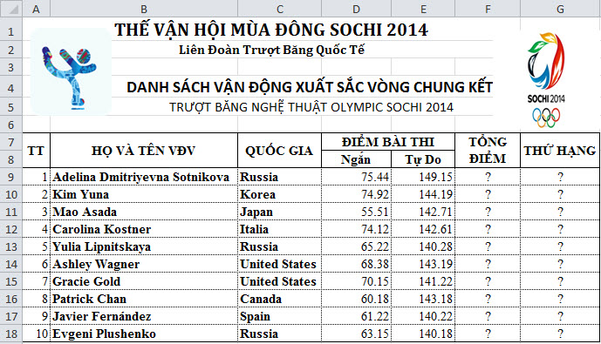

* Tính tổng điểm. Dựa vào Tổng điểm xếp Thứ hạng (1, 2, 3, …vv) cho các vận động viên.

**Câu 2:** Tại Sheet **Bangdiem**

1. Dựa vào **ĐTB,** hãy **Xếp thứ** cho các sinh viên.
2. Sử dụng nhóm hàm thống kê điền công thức cho bảng thống kê:

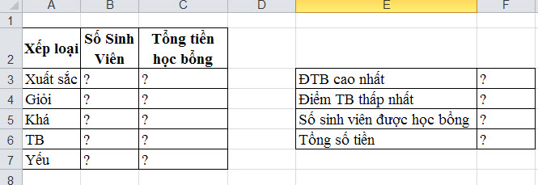

1. Sử dụng hàm để tính số Sinh viên cho bảng dưới đây, lập công thức tính số Sinh viên cho bảng thống kê sau:

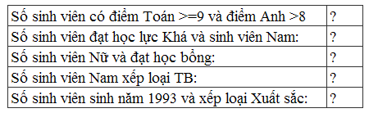

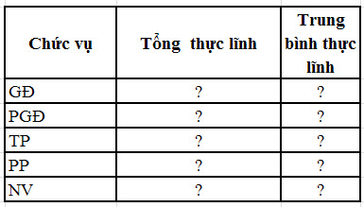**Câu 3:** Tại Sheet **Bangluong**

1. Sử dụng công thức để tính **Lương thực tế = (Lương hợp đồng/26)** * **Ngày công** (26 được hiểu là số ngày công tiêu chuẩn/tháng).
2. Tính **Thực lĩnh = PCCV + LƯƠNG THỰC TẾ**
3. Điền công thức tính cho bảng thống kê bên cạnh.

**Câu 4:** Tại Sheet **Tiendien:**

1. Tính **Điện năng tiêu thụ = Chỉ số cũ – Chỉ số mới.**
2. Tính **Thành tiền = Tiền trong định mức + Tiền ngoài định mức**.
3. Sử dụng hàm tính giá trị cho bảng thống kê bên dưới:

